เที่ยวฮ่องกง-เซินเจิ้น 3วัน2คืน
เดินทางเดือน พฤศจิกายน 2567
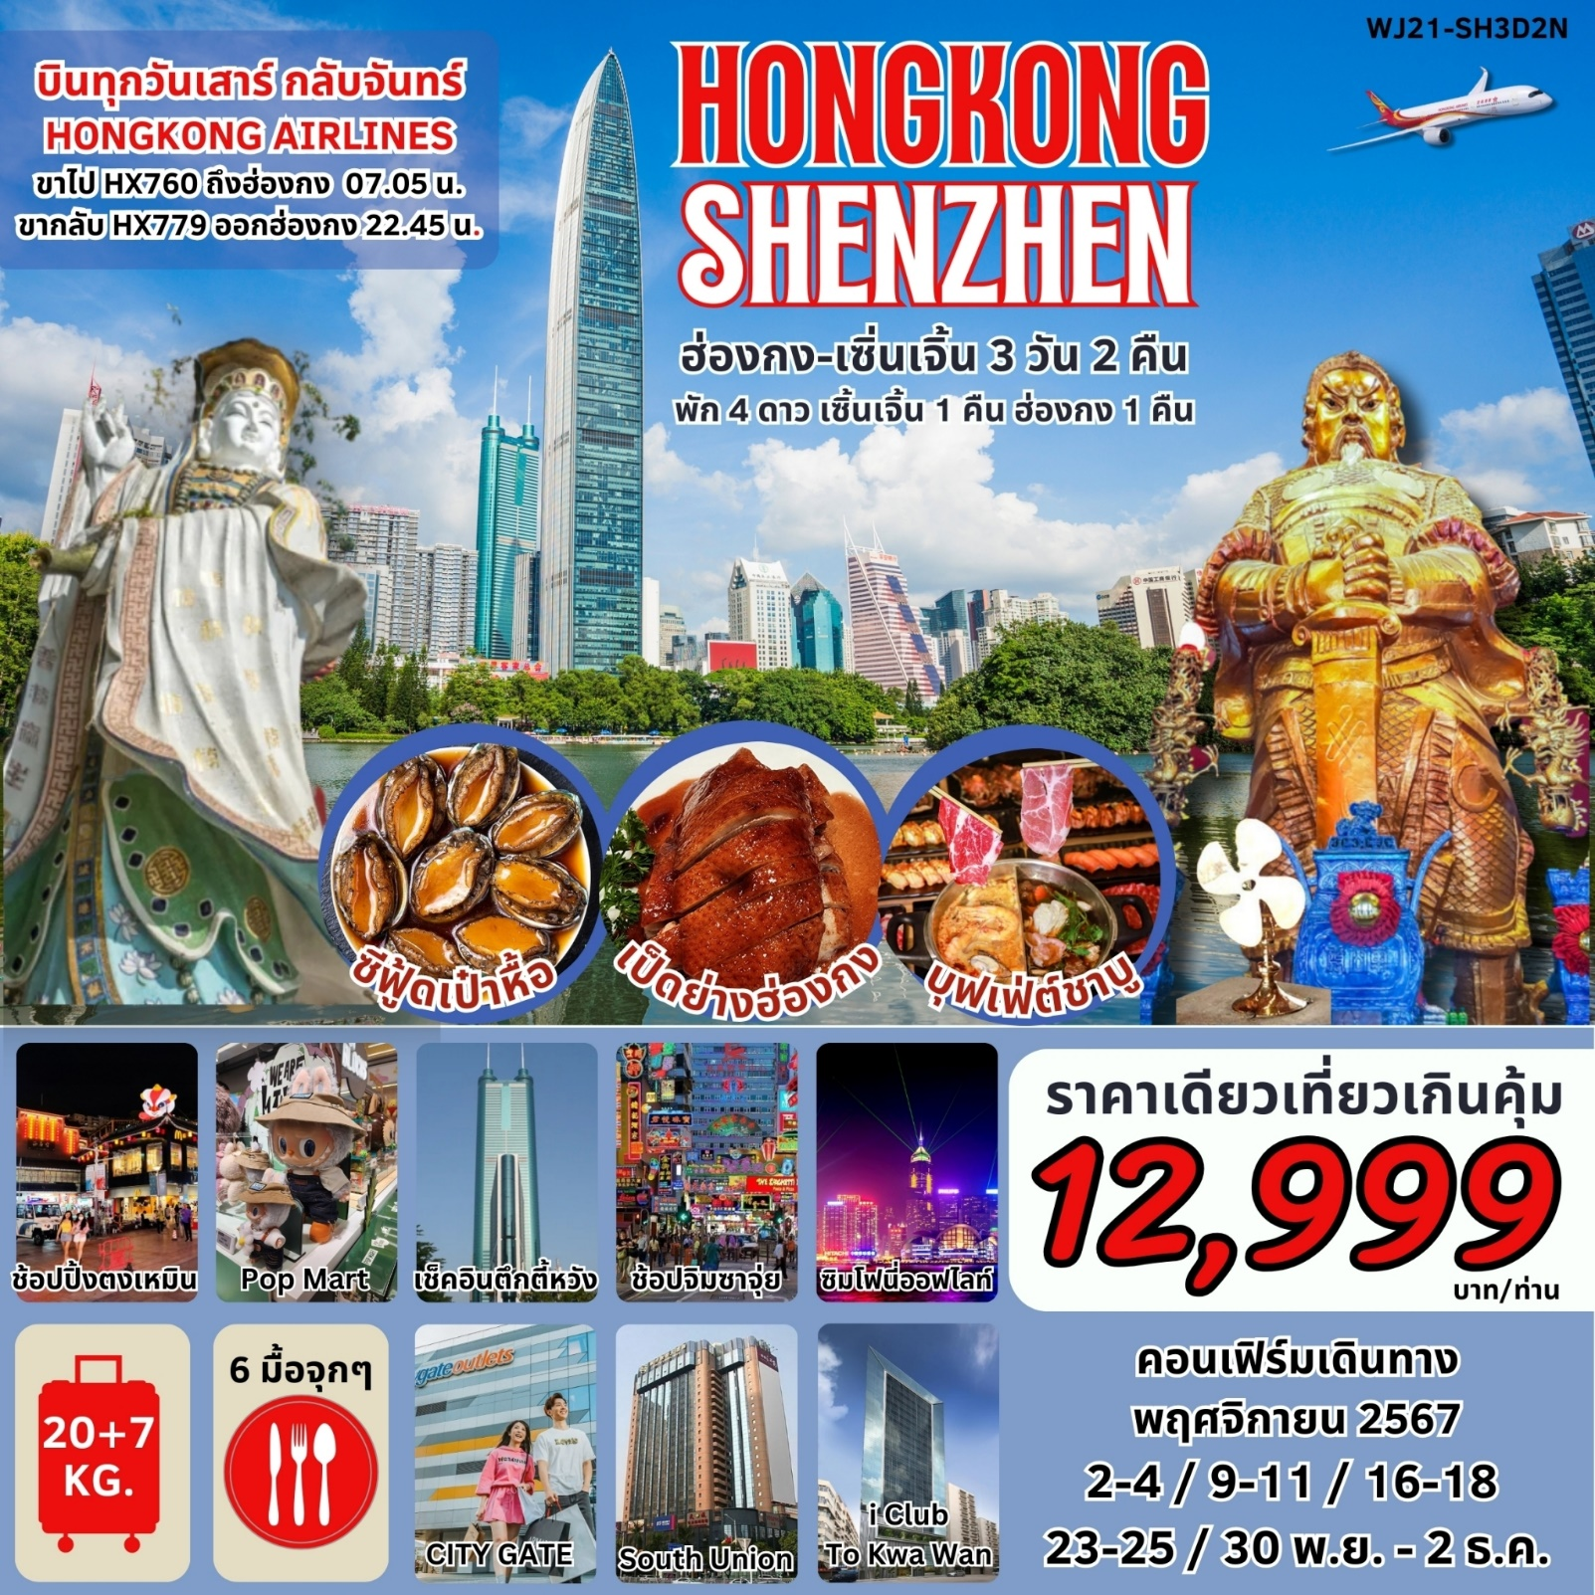

กำหนดการเดินทาง & อัตราค่าบริการ (WJ21-SH3D2N)
วันเดินทาง | ราคาผู้ใหญ่/ท่าน  พักห้องละ 2-3 ท่าน | ราคาเด็ก 2-11 ปี  ไม่มีเตียง | พักเดี่ยว  เพิ่ม
2-4 พ.ย.67 | 12,999 | 11,999 | 3,900
9-11 พ.ย.67 | 12,999 | 11,999 | 3,900
16-18 พ.ย.67 | 12,999 | 11,999 | 3,900
23-25 พ.ย.67 | 12,999 | 11,999 | 3,900
30พ.ย.-2 ธ.ค.67 | 12,999 | 11,999 | 3,900
อัตราค่าบริการสำหรับ เด็กอายุไม่เกิน 2 ปี ณ วันเดินทางกลับ (Infant) ท่านละ 6,000 บาท
** อัตรานี้ไม่รวมค่าทิปไกด์ท้องถิ่น คนขับรถ และ หัวหน้าทัวร์ ท่านละ 1,500 บาท/ท่าน **

วันที่ | โปรแกรมทัวร์ | เช้า | เที่ยง | เย็น | โรงแรม
1 | กรุงเทพฯ (สุวรรณภูมิ) – ฮ่องกง (เช็กแล็บก็อก) – เมืองเซินเจิ้น–  วัดกวนอู - หมู่บ้านยุโรป -แวะถ่ายรูปตึกตี้หวัง (แลนด์มาร์คเซินเจิ้น) – ตลาดตงเหมิน - Popmart  อาหารพิเศษ!! ซีฟู้ดหอยเป๋าฮื้อ |  |  |  | South  Union  Hotel  4*หรือเทียบเท่า
2 | เมืองเซินเจิ้น – ศูนย์สมุนไพรจีน– ร้านหยก -เมืองโบราณหนานโถว - ฮ่องกง – อิสระช้อปปิ้งตามอัธยาศัย ย่านจิมซาจุ่ย-มงก๊ก  อาหารพิเศษ!! เป็ดย่างต้นตำหรับ |  |  | X | iClub  To Kwa Wan  Hotel  4*หรือเทียบเท่า
3 | ฮ่องกง – จุดชมวิวเขาวิคตอเรีย - อ่าวรีพัลส์เบย์ – วัดเจ้าแม่กวนอิม ฮองฮำ - กังหันนำโขค - วัดแชกงหมิว - ซิตี้เกท เอาท์เลต – สนามบินฮ่องกง (เซ็กแล็บก็อก) - กรุงเทพ (สุวรรณภูมิ)  อาหารพิเศษ!! บุฟเฟ่ต์ชาบูสไตส์ฮ่องกง
กรณีผู้โดยสาร ทำการซื้อตั๋วเครื่องบิน, รถไฟ, รถทัวร์ หรืออื่นๆ ภายในประเทศ
กรุณาตรวจสอบเที่ยวบินกับเจ้าหน้าที่ฝ่ายขายทุกครั้ง เพื่อยืนยันเที่ยวบินและเวลาเดินทาง
* รายการทัวร์ข้างต้นอาจมีการปรับเปลี่ยนเพื่อความเหมาะสม โดยคำนึงถึงผลประโยชน์ของลูกค้าเป็นสำคัญ *

วันแรก กรุงเทพฯ – ฮ่องกง – เซินเจิ้น - วัดกวนอู - หมู่บ้านยุโรป -แวะถ่ายรูปตึกตี้หวัง
(แลนด์มาร์คเซินเจิ้น) – ตลาดตงเหมิน - Popmart
00.30 น. พร้อมกัน ณ ท่าอากาศยานสุวรรณภูมิ อาคารผู้โดยสารระหว่างประเทศขาออกชั้น 4 ประตู 5 แถว K
สายการบิน HONGKONG AIRLINES (HX) โดยมีเจ้าหน้าที่บริษัทฯคอยต้อนรับและอำนวยความสะดวกด้านเอกสาร ติดแท็กกระเป๋าก่อนขึ้นเครื่อง
03.20 น. ออกเดินทางสู่ ท่าอากาศยานนานาชาติ ฮ่องกง โดยสายการบิน HONGKONG AIRLINES เที่ยวบินที่ HX760
07.05 น. ถึง ท่าอากาศยานนานาชาติ CHECK LAP KOK ฮ่องกง ผ่านพิธีการตรวจคนเข้าเมืองและศุลกากร และรับ
สัมภาระเรียบร้อยแล้ว (เวลาท้องถิ่นที่ฮ่องกงเร็วกว่าประเทศไทย 1 ชั่วโมง)
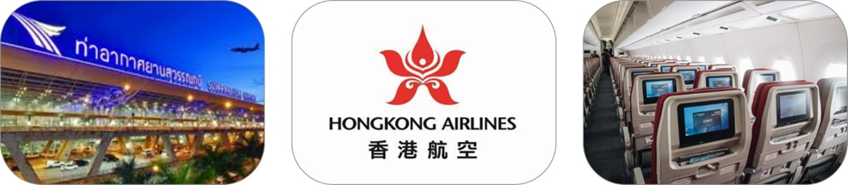
นำท่านเดินทางสู่ เมืองเซินเจิ้น โดยรถค้ชปรับอากาศ **ทุกท่านจำเป็นต้องรับผิดชอบสัมภาระและดูแลทรัพย์สินส่วนตัวผ่านด่านด้วยตัวท่านเอง ** (นั่งประมาณ 45นาที ) ในการเดินทางข้ามด่านและผ่านพิธีตรวจคนเข้าเมืองใช้เวลาประมาณ 40-60 นาที เมืองเซินเจิ้น เป็นเขตเศรษฐกิจพิเศษแห่งแรกของสาธารณรัฐประชาชนจีน ซึ่งตั้งขึ้นในปี2523 เมืองได้เปลี่ยนจากเมืองขนาดเล็กที่มีเป็นมหานครที่เจริญรุ่งเรือง มีนวัตกรรม ทันสมัย กลมกลืน และสวยงาม มีประชากรกว่า 10 ล้านคนในปัจจุบัน และก่อตั้งหลายสิ่งเป็นสิ่งแรกในประวัติศาสตร์โลกของการพัฒนาอุตสาหกรรม การพัฒนาเมือง และความทันสมัยเมืองเซินเจิ้นเป็นที่ยอมรับในบรรดานักเศรษฐศาสตร์ว่าเป็นเมืองที่ประสบความสำเร็จมากที่สุดกว่าเขตเศรษฐกิจพิเศษ 4,000 แห่งทั่วโลก เมืองเซินเจิ้นยังเป็นที่รู้จักในฐานะโรงงานของโลก นิตยสาร Inc. ได้รายงานว่า ร้อยละ 90 ของสินค้าอิเล็กทรอนิกส์ของโลกผลิตในเมืองเซินเจิ้น รวมถึง ของเล่น โทรทัศน์เครื่องปรับอากาศโทรศัพท์มือถือ และโดรนนอกจากนั้น เมืองเซินเจิ้นได้วางวิสัยทัศน์ที่จะเป็นผู้นำโลกด้านนวัตกรรมเทคโนโลยีชั้นสูง และเปลี่ยนจาก “ผลิตในประเทศจีน” เป็น “ออกแบบในประเทศจีน”มีบริษัทเทคโนโลยีชั้นสูงตั้งอยู่ที่เมืองเซินเจิ้น เช่น Huawei ZTE Tencent DJI Makeblock BYD BGI Skyworth Kongka Group เป็นต้น
นำท่านสู่ วัดกวนอู Kuan Au Temple อยู่ในย่านเมืองเก่า Nantou เทพเจ้ากวนอู สัญลักษณ์แห่งความ
ซื่อสัตย์ สามารถไหว้พระขอพรสิ่งศักดิ์ เสริมโชคลาภ บารมี คล้ายวัดจีนในบ้านเรา
เที่ยง รับประทานอาหารกลางวัน ณ ภัตตาคาร (มื้อที่1)
นำท่านสู่ หมู่บ้านยุโรป เมืองเทพนิยายยุโรปแห่งใหม่ของเซินเจิ้น เรียกว่า “Melania Town” มีจุดเช็กอินที่สวยงามเช่น สถานีรถไฟย้อนยุค โบสถ์ยุโรป นาฬิกาดาราศาสตร์ปราก ฯลฯ ท่ามกลางอาคารเมืองสไตล์ยุโรปที่สวยงาม และรู้สึกถึงสไตล์เทพนิยายที่แตกต่างออกไป
นำท่านแวะถ่ายรูป ตึกDiwang เป็นตึกระฟ้าที่ใหญ่ที่สุดในเมืองเซินเจิ้น มหานครสมัยใหม่ที ่ Meridian View Center ของ Diwang
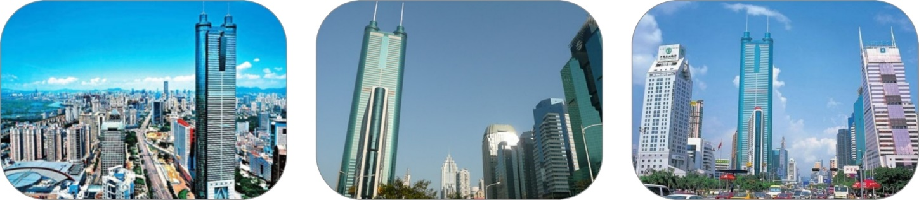
นำท่านสู่ ตลาดตงเหมิน เป็นถนนช้อปปิ้งที่มีความยาวเกือบ 2 กิโลเมตร เน้นวัยรุ่นและคนทำงาน อารมณ์ประมาณสยามเซ็นเตอร์บ้านเรา จะเต็มไปด้วย ห้างสรรพสินค้า และพลาซ่าเล็กๆ มีร้านค้าให้เลือกซื้อมากมาย ชิมอาหารสตรีทฟู้ด ช้อปปิ้ง POPMART ตามล่าหาลาบูบู้ เอาใจสายนักสะสมสู ่โลกแห่ง ความน่ารัก ที่่มีหน้าตาสุดคิ้วท์ และสไตล์เฉพาะตัว ทั้ง Molly ในชุดอวกาศ และ Labubu กระต่ายน้อย
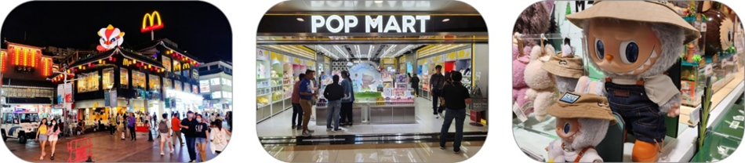
ค่ำ รับประทานอาหารค่ำ ณ ภัตตาคาร (มื้อที่2) เมนูSeafood
ที่พัก South Union Hotel / Century Plaza Hotel****หรือเทียบเท่า
วันที่สอง เมืองเซินเจิ้น – ศูนย์สมุนไพรจีน– ร้านหยก -เมืองโบราณหนานโถว - ฮ่องกง –
อิสระช้อปปิ้งตามอัธยาศัย ย่านจิมซาจุ่ย-มงก๊ก
เช้า รับประทานอาหารเช้า ณ ภายในที่พัก (มื้อที่3)
นําท่านชม ศูนย์สมุนไพรจีน แหล่ง ค้นคว้ายาแผนโบราณ ที่เราเรียกว่า บัวหิมะ ยาประจำบ้านที่มีชื่อเสียงและ
มีสรรพคุณมากมาย
แวะชม ร้านหยก เป็นสินค้าหยกต่างๆให้ท่านได้เลือกซื่อเป็นของฝาก
นำท่านเดินทางสู่ เมืองโบราณหนานโถวมีประวัติศาสตร์การเปลี่ยนแปลงของมณฑลเกือบ 1,700 ปี เมือง
โบราณหนานโถวที่ได้รับการปรับปรุงใหม่ได้รวบรวมจิตวิญญาณเมืองที่หลากหลายและครอบคลุมของ
เซินเจิ้น ปรับเปลี่ยนคุณค่าและความรุ่งโรจน์ของเมืองโบราณ กับ "จุดหมาย" ของนักเดินทาง
เที่ยง รับประทานอาหารกลางวัน ณ ภัตตาคาร (มื้อที่4)
นำท่านเดินทางสู่ ฮ่องกง โดยรถโค้ชปรับอากาศ **ทุกท่านจำเป็นต้องรับผิดชอบสัมภาระและดูแลทรัพย์สินส่วนตัวผ่านด่านด้วยตัวท่านเอง ** เขตบริหารพิเศษฮ่องกงแห่งสาธารณรัฐประชาชนจีน
ที่พัก iClub To Kwa Wan Hotel**** หรือเทียบเท่า
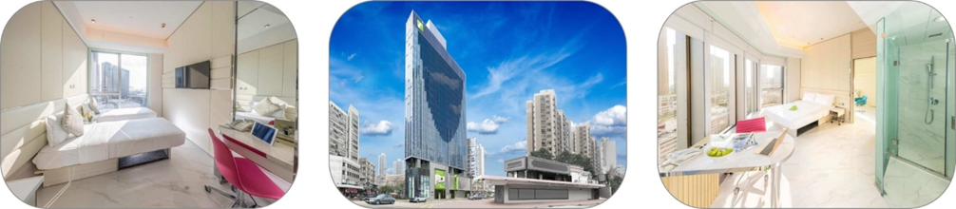
อิสระย่านจิมซาจุ่ย (Tsim Sha Tsui) ให้ท่านได้อิสระกับการช้อปปิ้งอย่างจุใจ ที่นี่มีร้านขายของมากมายให้ท่านได้เลือกซื้อ ทั้งเครื่องหนัง, เครื่องกีฬา, เครื่องใช้ไฟฟ้า, กล้องถ่ายรูป ฯลฯ รวมถึงสินค้าแบบที่เป็นของพื้นเมืองฮ่องกงอีกด้วย ที่สำคัญมี Shopping Complex ขนาดใหญ่ เช่น Ocean Terminal, K11 ซึ่งมีแบรนด์ดังให้ท่านได้เลือกซื้อ ไม่ว่าจะเป็น Prada, Louis Vuitton, Coach, Longchamp, Hemes, Giordano, Bossini และแบรนด์อื่นๆ อีกมากมาย
* อิสระอาหารเย็น เพื่อให้ท่านช้อปปิ้งสินค้าได้อย่างจุใจ*

วันที่สาม จุดชมวิวเขาวิคตอเรีย - อ่าวรีพัลส์เบย์ – องค์เจ้าแม่กวนอิม – เทพเจ้าแห่งโชคลาภ
“ไฉ่ซิงเอี๊ย” – วัดเจ้าแม่กวนอิมฮองฮำ - วัดแชกงหมิว -- ซิตี้เกท เอาท์เลต –
ฮ่องกง-กรุงเทพฯ
เช้า รับประทานอาหารเช้า ณ ภัตตาคาร(มื้อที่5) แบบติ่มซำต้นตำรับของฮ่องกง
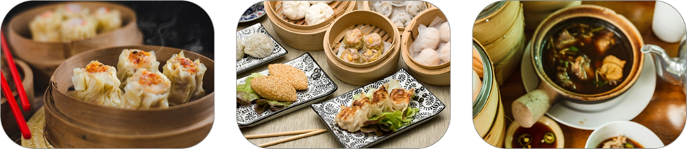
นำท่านขึ้นสู่ จุดชมวิวเขาวิคตอเรีย โดยรถโค้ช ดื่มด่ำกับบรรยากาศของฮ่องกงแบบพาโนราม่า 360 องศา เป็นจุดชมวิวมุมสูงของฮ่องกง ให้ท่านถ่ายรูปตามอัธยาศัย ตื่นตาตื่นใจกับทัศนียภาพของเกาะฮ่องกง และฝั่งเกาลูน ซึ่งทุกท่านจะได้เห็นวิวของฝั่งฮ่องกงตลอดการเดินทาง และวิวตึกสูง ตลอดจนอาคารต่างๆ ที่สร้างตามหลักฮวงจุ้ย ถือเป็นจุดชมความงามของเมืองที่ได้รับความนิยมกันมาก สามารถมองเห็นภาพพาโนรามาของเมืองฮ่องกงได้และมองเห็นวิวเมืองด้านล่างได้เกือบทั่วทั้งหมด ไม่เพียงแค่ตึกต่างๆ รวมถึงอ่าว และสันเขาไกลๆ ของเกาะอีกด้วย
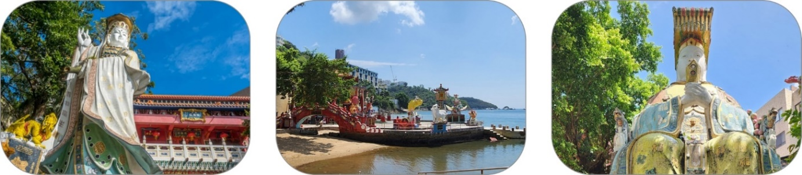
จากนั้นนำท่านเดินทาง “อ่าวรีพัลส์เบย์” เริ่มต้นขอพรกับ “องค์เจ้าแม่กวนอิม” ปางประทานพรที่ชาวฮ่องกงเชื่อว่าศักดิ์สิทธิ์มาก องค์ท่านมีความประณีตงดงามตั้งอยู่บนฐานบัว ขอพรต่อกับ “เจ้าแม่ทับทิม” เพื่อเป็นที่ยึดเหนี่ยวจิตใจและขอให้การเดินทางทุกครั้งปลอดภัย พร้อมสักการะขอพรเทพเจ้าแห่งโชคลาภ “ไฉ่ซิงเอี๊ย” ที่เชื่อกันว่า หากใครได้มาสัมผัสองค์ท่านจะได้รับแต่เงิน ทอง กลับบ้าน โดยเอาสองมือลูบจากเคราท่านลงมาแล้วกำมาใส่ในกระเป๋าของตัวเอง เสมือนเป็นเคล็ดว่าให้เงินทองไหลมาเทมาสู่กระเป๋าของเรา แล้วลูบก้อนทองที่อยู่ด้านข้างองค์ท่านแล้วกำมาใส่กระเป๋าของตัวเองอีกครั้ง ส่วนท่านใดที่มีบุตรยากหรือ แต่งงานแล้วยังไม่มีบุตร ให้มาขอพร “องค์สังกัจจาย(องค์ Baby Buddha) ” จะประสบความสำเร็จเกือบทุกคน แล้วเดินข้าม “สะพานต่ออายุ” ซึ่งชาวฮ่องกงเชื่อกันว่าการข้ามสะพานนี้จะสามารถต่ออายุได้ เมื่อข้ามสะพานมาแล้วจะเป็นลานกว้างที่เต็มไปด้วยเซียนและเทพเจ้ามากมาย หนึ่งในนั้นคือ “องค์เทพจันทราหรือเทพเจ้าแห่งความรัก” องค์ท่านจะมีหนวดเครายาวๆ ในมือถือหนังสือเล่มใหญ่ข้างๆองค์ท่านจะมีหินสีดำก้อนโตให้อธิษฐานแล้วทำการลูบก้อนหินเชื่อว่าจะนำพาให้พบคู่ส่วนท่านที่มีคู่อยู่แล้วเมื่อไหว้ขอพรองค์ท่านแล้วก็จะช่วยให้ความรักมั่นคงและยาวนาน
นำท่านชม อัญมณีแห่งโชคลาภ ที่ขึ้นชื่อของฮ่องกง โดยการย่อส่วนใบพัดของกังหันวัดแชกงมาทำเป็นเครื่องประดับ อาทิ จี้ แหวน กำไล เพื่อให้เป็นเครื่องประดับติดตัว ในการส่งเสริมดวงชะตาและเสริมดวงเรื่องฮวงจุ้ย แล้วนำไปทำพิธีปลุกเสกที่วัดแชกงหมิว จากนั้นนำท่านชม ร้านหยก มีสินค้ามากมายเกี่ยวกับหยก อาทิ กำไลหยก หรือสัตว์นำโชคอย่างปี่เสี่ยะ อิสระให้ได้เลือกชื้อเป็นของฝาก หรือเป็นของที่ระลึกนำโชคแด่ตัวเอง
เที่ยง รับประทานอาหารกลางวัน ณ ภัตตาคาร (มื้อที่6) เมนูพิเศษ “บุฟเฟ่ต์ชาบู”
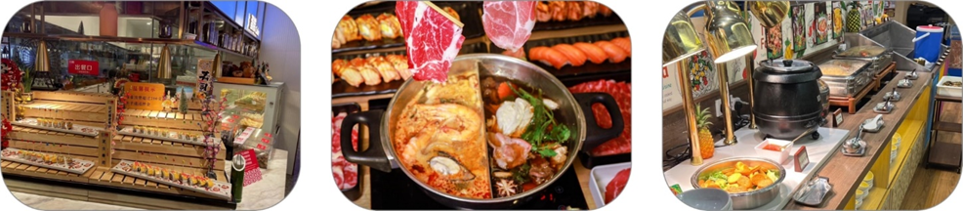
หลังจากนั้นนำท่านเดินทางสู่ วัดแชกงหมิว หรือ วัดกังหันลม (Che Kung Temple) หนึ่งในวัดดังของฮ่องกง ที่ประชาชนให้ความเลื่อมใสศรัทธามาเนิ่นนาน ด้านในศาลจะมีรูปปั้นสูงใหญ่ของท่านแชกงซึ่งเป็นเทพประจำวัดแห่งนี้ เชื่อว่าองค์ท่านศักดิ์สิทธิ์ในการขอพรด้านโชคลาภ เสริมความเป็นสิริมงคล ปัดเป่าเรื่องร้ายๆออกไป และวัดแห่งนี้ ยังเป็นสถานที่ที่นิยมสำหรับท่านที่ต้องการแก้ปีชงอีกด้วย โดยวิธีการไหว้ขอพรจากท่านแชกงนั้น ท่านจะต้องเข้าไปยืนอยู่เบื้องหน้ารูปปั้นของท่าน แล้วอธิษฐานขอพรพร้อมกับมองหน้าท่านอย่างมุ่งมั่นตั้งใจ จากนั้นให้ท่านทำพิธีหมุน “กังหันแห่งโชคชะตา” หรือ "กังหันนำโชค" เพื่อหมุนรับแต่สิ่งดีๆ ให้เข้ามาในชีวิต
สมดังประสงค์ที่ตั้งใจ
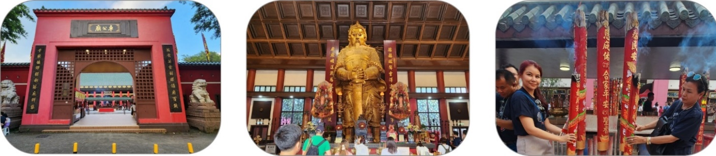
นำท่านเดินทางสู่ห้าง CITYGATE OUTLET ศูนย์การค้าในรูปแบบของ OUTLET MALL ที่มีขนาดใหญ่ที่สุดของฮ่องกง แหล่งช้อปปิ้งยอดนิยมของเหล่านักช้อปและนักท่องเที่ยว โดยรวบรวมร้านค้า OUTLET ของเหล่าแบรนด์ดังทั้งหลายไว้อย่างครบครันกว่า 90 แบรนด์ อาทิเช่น MICHAEL KORS, COACH, FILA OUTLET, ADIDAS OUTLET, PUMA OUTLET, NIKE OUTLET, BALLY, GUESS, PANDORA, SWAROVSKI, KATE SPADE, BURBERRY และแบรนด์ดังระดับโลกอีกมากมาย โดยยกขบวนกันมาลดราคาสูงสุดถึง 70% ให้ท่านได้เลือกช้อปอย่างเต็มอิ่ม
* อิสระอาหารเย็น เพื่อให้ท่านช้อปปิ้งสินค้าได้อย่างจุใจ*
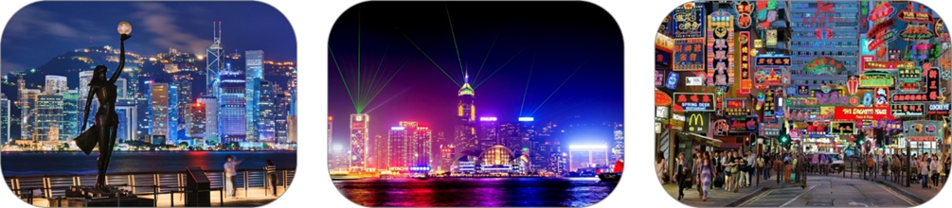
*** กรุณาตรงต่อเวลานัดหมาย เพื่อเดินทางสู่สนามบิน***
22.45 น. ออกเดินทางสู่กรุงเทพฯ โดย สายการบิน HONGKONG AIRLINES เที่ยวบินที่ HX779
00.45 น. ถึงท่าอากาศยานสุวรรณภูมิ โดยสวัสดิภาพ
******************
หมายเหตุ: รายการทัวร์สามารถเปลี่ยนแปลงได้ตามความเหมาะสม เนื่องจากสภาวะอากาศ, การเมือง, สายการบิน การจราจรช่วงเทศกาลหรือวันหยุด เป็นต้น โดยมิต้องแจ้งให้ทราบล่วงหน้า โดยทางผู้จัดจะปรับเปลี่ยนโดยคำนึงถึงผลประโยชน์ของท่านเป็นหลัก เพื่อให้ท่านท่องเที่ยวได้ครบถ้วนตามโปรแกรม

*ตามนโยบายของฮ่องกงร่วมกับการท่องเที่ยวแห่งเมืองฮ่องกงเพื่อโปรโมทสินค้าพื้นเมือง
ในนามของร้านรัฐบาล คือ จิวเวอรี่ หยก ฯลฯ ซึ่งจำเป็นต้องระบุไว้ในโปรแกรมทัวร์ เพราะมีผลกับราคาทัวร์ ทางบริษัทฯ จึงอยากเรียนชี้แจงลูกค้าทุกท่านว่า ร้านรัฐบาลทุกร้านจำเป็นต้องรบกวนทุกท่านแวะชม สินค้าขึ้นอยู่กับความพอใจของลูกค้าเป็นหลัก ไม่มีการบังคับใดๆ ทั้งสิ้น
**ถ้าหากลูกค้าไม่มีความประสงค์จะเข้าร้านรัฐบาลทุกเมือง ทางบริษัทฯ ขอสงวนสิทธิ์ในการเรียกเก็บค่าใช้จ่ายที่เกิดขึ้นจากท่านเป็นจำนวนเงิน 600 เหรียญฮ่องกง / คน / ร้าน
► เอกสารที่ต้องทำการเตรียมก่อนเดินทางและเดินทางกลับประเทศไทย-ฮ่องกง
1. พาสปอร์ตตัวจริง (อายุการใช้งานต้องเหลือมากกว่า 6 เดือน)

อัตราค่าบริการนี้รวม
- ค่าตั๋วโดยสารเครื่องบินไป-กลับ ชั้นประหยัดพร้อมค่าภาษีสนามบินทุกแห่งตามรายการทัวร์ข้างต้น (ตั๋วกรุ๊ปไม่สามารถUpgradeที่นั่ง ได้ และต้องเดินทางไป-กลับพร้อมตั๋วกรุ๊ปเท่านั้นไม่สามารถเลื่อนวันได้)
- ค่าที่พัก 3 คืน ตามที่ระบุในรายการ
กรณีพัก 3 ท่านถ้าวันที่เข้าพักห้องโรงแรม ไม่มีห้อง TRP (3ท่าน) อาจจำเป็นต้องแยกพัก 2ห้อง กรณีห้องพักในเมืองที่ระบุไว้ในโปรแกรมมีเทศกาลวันหยุด มีงานแฟร์ต่างๆ บริษัทขอจัดที่พักในเมืองใกล้เคียงแทน
- ค่าอาหาร ค่าเข้าชม และ ค่ายานพาหนะทุกชนิด ตามที่ระบุไว้ในรายการทัวร์ข้างต้น
- เจ้าหน้าที่บริษัท ฯ คอยอำนวยความสะดวกตลอดการเดินทาง
- ค่าน้ำหนัก 20 กก. ตามสายการบินกำหนด
- ค่าประกันอุบัติเหตุตามกรมธรรม์วงเงิน 1,000,000 บาท ค่ารักษาพยาบาล ตามเงื่อนไขของบริษัทฯประกันภัยที่บริษัททำไว้ ทั้งนี้ย่อมอยู่ในข้อจำกัดที่มีการตกลงไว้กับบริษัทประกันชีวิต ทุกกรณี ต้องมีใบเสร็จและเอกสารรับรองทางการแพทย์ จากหน่วยงานที่เกี่ยวข้อง ไม่รวมประกันสุขภาพ ท่านสามารถสั่งซื้อประกันสุขภาพเพิ่มได้จากบริษัทประกันทั่วไป
- ค่าภาษีสนามบิน และค่าภาษีน้ำมันตามรายการทัวร์
- ค่ารถปรับอากาศนำเที่ยวตามระบุไว้ในรายการ พร้อมคนขับรถ
อัตราค่าบริการนี้ไม่รวม
- ค่าทำหนังสือเดินทางไทย และเอกสารต่างด้าวต่างๆ
- ค่าใช้จ่ายอื่นๆ ที่นอกเหนือจากรายการระบุ อาทิเช่น ค่าอาหาร เครื่องดื่ม ค่าซักรีด ค่าโทรศัพท์ เป็นต้น
- ค่าภาษีทุกรายการคิดจากยอดบริการ, ค่าภาษีเดินทาง (ถ้ามีการเรียกเก็บ)
- ค่าภาษีน้ำมันที่สายการบินเรียกเก็บเพิ่มภายหลังจากทางบริษัทฯได้ออกตั๋วเครื่องบิน และได้ทำการขายโปรแกรมไปแล้ว
- ค่าพนักงานยกกระเป๋าที่โรงแรม
- ค่าทิปไกด์ท้องถิ่น หัวหน้าทัวร์ คนขับรถท่านละ 1,500 บาท/ทริป/ต่อลูกค้า 1 ท่าน
- ค่า Vat 7% และ ค่าภาษีหัก ณ ที่จ่าย 3%
เงื่อนไขการให้บริการ
► การเดินทางครั้งนี้จะต้องมีจำนวน 20 ท่านขึ้นไป กรณีไม่ถึงจำนวนดังกล่าว
- จะส่งจอยน์ทัวร์กับบริษัทที่มีโปรแกรมใกล้เคียงกัน
- หรือเลื่อน หรือยกเลิกการออกเดินทาง โดยทางบริษัทจะทำการแจ้งให้ท่านทราบล่วงหน้าก่อนการเดินทาง 15 วัน
- หรือขอสงวนสิทธิในการปรับราคาค่าบริการเพิ่ม (ในกรณีที่ผู้เดินทางไม่ถึง15ท่านและท่านยังประสงค์เดินทางต่อ) โดยทางบริษัทจะทำการแจ้งให้ท่านทราบก่อนล่วงหน้า
► ในกรณีที่ลูกค้าต้องออกตั๋วโดยสารภายในประเทศ กรุณาติดต่อเจ้าหน้าที่ของบริษัทฯ ก่อนทุกครั้ง มิฉะนั้นทางบริษัทจะไม่รับผิดชอบใดๆ ทั้งสิ้น
► การจองทัวร์และชำระค่าบริการ
- กรุณาชำระค่ามัดจำ ท่านละ 8,000 บาท
- ค่าทัวร์ส่วนที่เหลือชำระ 15-20 วันก่อนออกเดินทาง กรณีบริษัทฯต้องออกตั๋วหรือวีซ่าออกใกล้วันเดินทางท่านจำเป็นต้องชำระค่าทัวร์ส่วนที่เหลือตามที่บริษัทกำหนดแจ้งเท่านั้น

